Scambio Termico per irraggiamento

Introduzione
Lo scambio di energia, sotto forma di calore, tra un corpo e l’ambiente circostante può avvenire per irraggiamento. Un corpo, ad una certa temperatura T, emette una radiazione elettromagnetica, nello spazio circostante, con una data intensità; e a sua volta lo spazio circostante cede energia termica al corpo, sempre sotto forma di onde elettromagnetiche. Questo tipo di scambio avviene indipendentemente dal mezzo, come è noto infatti le onde elettromagnetiche, diversamente da quelle sonore, sono in grado di propagarsi anche nel vuoto.

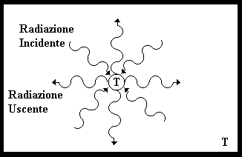
Fig.1-Scambio termico per irraggiamento tra un corpo e l’ambiente.

Consideriamo un recinto chiuso attorno ad un corpo (fig. 1), e supponiamo che entrambi siano alla stessa temperatura T. Sperimentalmente è possibile verificare che la temperatura del corpo non cambia; questo implica che la quantità di energia ricevuta dal corpo è uguale (in modulo) a quella rilasciata all’ambiente circostante, in accordo con il principio zero della termodinamica.
Ovviamente è possibile verificare anche la validità del primo principio: quando il corpo riceve più energia di quella rilasciata all’ambiente, la sua energia interna U va crescendo, e quindi anche la temperatura aumenta. In queste condizioni, come vedremo, il corpo aumenterà la radiazione emessa (essa infatti è fortemente dipendente dalla temperatura) fino a raggiungere un nuovo equilibrio.
Questo in pratica è il principio di equilibrio termico per corpi nel vuoto che scambiano solo per irraggiamento: i corpi si trovano in equilibrio termico (cioè a T costante) quando la radiazione che emettono è di pari intensità a quella che ricevono.
Cerchiamo ora di capire meglio il concetto di scambio di energia per irraggiamento.
Occorre innanzi tutto precisare che non tutti i corpi scambiano energia per irraggiamento; una condizione necessaria affinché questo avvenga è la presenza di un campo fluttuante nel tempo. Ne consegue che un oggetto fortemente carico, pur producendo un elevato campo elettrico E, non è in grado di scambiare calore per irraggiamento. Neanche la simultanea presenza del campo elettrico e quello magnetico (dovuti ad es. ad una calamita caricata elettricamente) è sufficiente a garantire l’emissione di onde elettromagnetiche.
Qualora i vettori campo elettrico e campo magnetico siano oscillanti nel tempo ad esempio con legge sinusoidale, si darà origine a un fenomeno che si propaga nello spazio con velocità c₀ e con direzione ortogonale a entrambi i vettori B ed E.

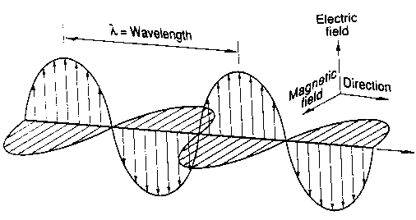
Fig. 2 –Propagazione dell’onda elettromagnetica.

La velocità di propagazione non è indipendente dal mezzo, nel vuoto essa è pari a circa 300000 km/s (c₀=2,998x10⁸ m/s), ma può calare in modo sensibile al variare del mezzo in cui si propaga. E’ possibile quindi introdurre un indice di rifrazione, che esprime l’attenuazione che la velocità della radiazione subisce in quel mezzo:
$m=\frac{c_{0}}{c_{\text{mezzo}}}$ (1)
Non esistono mezzi in cui m è minore di uno; cioè mezzi in cui la luce si propaga più velocemente che nel vuoto.
Dal punto di vista energetico esistono mezzi più o meno “trasparenti”, infatti non è detto che tutta l’energia irradiata continui a propagarsi indefinitamente, anzi, solo il vuoto a rigore è l’unico mezzo veramente “trasparente”, in tutti gli altri mezzi esiste un coefficiente di estinzione β che esprime l’attenuazione dell’energia o dell’intensità ad una certa distanza.
$I=I_{0}e^{−βx}$ (2)
Il coefficiente β per l’acqua è molto elevato, questo è un problema ben noto ai sommozzatori che non possono comunicare via radio! Per lo stesso motivo i sommergibili vengono spesso sorvolati da un aereoplano che fa da “ponte radio” in modo da permettere le telecomunicazioni.
E’ importante notare anche che molti mezzi che noi consideriamo trasparenti, come il vetro o il plexiglas, in realtà non lo sono affatto per le onde elettromagnetiche, ma hanno un coefficiente di estinzione β molto elevato!
Sempre con riferimento alla fig. 2 possiamo vedere che una stessa situazione si ripresenta dopo un certo tempo, si dice allora che si è sviluppato un periodo, e la distanza tra due situazioni identiche, ad es. due picchi prende il nome di lunghezza d’onda λ e come per le onde sonore vale la relazione:
$λ=\frac{c_{0}}{\text{freq}\text{.}}$ (3)
Il trasferimento di energia di un’onda elettromagnetica dipende anche dallo sfasamento tra campo elettrico e campo magnetico (così come per le onde acustiche dipendeva dallo sfasamento tra pressione e velocità), quindi quando lo sfasamento è nullo (cioè B ed E sono in accordo di fase) il trasferimento di energia è massimo, andrà però decrescendo al crescere dello sfasamento. Si parla dunque di campo attivo quando le grandezze che lo descrivono sono in accordo di fase e campo reattivo quando esse sono sfasate. Anche se le analogie con il campo acustico sono evidenti, è opportuno sottolineare alcune differenze al fine di evitare confusione. Innanzi tutto mentre il campo acustico è descritto da una grandezza vettoriale (la velocità delle particelle) e una scalare (la pressione) in questo caso le grandezze in gioco sono entrambe vettoriali, inoltre è facile osservare che nel campo acustico la direzione di propagazione del fronte d’onda coincide (normalmente) con la direzione del vettore velocità, mentre l’onda elettromagnetica si propaga con direzione perpendicolare ai campi B ed E. Questo per spiegare che, anche se in termini analitici si giunge sempre all’equazione di Helmotz o di D’Alambert, tra i due fenomeni concettualmente ci sono delle differenze.
In natura purtroppo, le emissioni dei corpi sono ben lontane dall’essere sinusoidali! La radiazione elettromagnetica di un corpo in funzione della temperatura ha un certo spettro di frequenze (o di lunghezze d’onda) che non è per nulla monocromatico. Ci sono comunque delle leggi fisiche che governano l’emissione dei corpi, queste ci permettono di distinguere tra corpi grigi che emettono radiazioni in modo uniforme su tutto lo spettro, e corpi colorati che emettono radiazioni particolarmente intense a una determinata lunghezza d’onda privilegiata (da cui appunto il colore del corpo).
Normalmente il campo viene valutato in termini di lunghezze d’onda e non di frequenze come per l’acustica, la relazione tra le due è data dall’equazione (3) in quanto anche se la velocità cambia con il mezzo si usa sempre come riferimento la velocità nel vuoto. Questa scelta convenzionale può dare adito ad alcune complicazioni, in quanto mentre la frequenza di un onda rimane sempre la stessa indipendentemente dal mezzo attraversato, la sua lunghezza d'onda varia. Tuttavia, tradizionalmente, si è scelto di caratterizzare la radiazione in funzione della sua lunghezza d’onda (anche se a rigore la scelta della frequenza sarebbe più corretta) e questa convenzione continua a perdurare. Rappresentando lo spettro di un corpo quindi, in ascissa si rappresentano le lunghezze d’onda, ricordando che a lunghezze d’onda alte corrispondono le basse frequenze e viceversa.

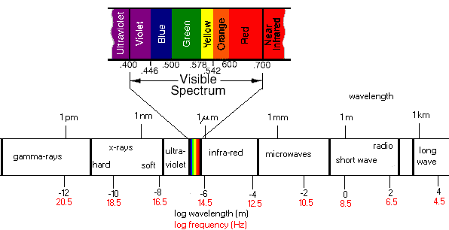
Fig. 3- Lo spettro elettromagnetico.

Applicando la relazione (3) è possibile calcolare ad esempio la lunghezza d’onda dei telefoni cellulari dual band che come noto lavorano con frequenze di 1800MHz:
$λ_{\text{db}}=\frac{c_{0}}{\text{freq}{\text{.}}_{\text{db}}}=\frac{\text{300000000}}{\text{1800}⋅{\text{10}}^{6}}=0,\text{167}m$ (4)
Nel campo delle radio onde si sta passando ad una caratterizzaione più corretta in funzione delle frequenze, mentre in ambito termotecnico continua a essere usata quella tradizionale in lunghezze d’onda.
E’ scorretto pensare che dal punto di vista di scambio del calore le onde radio e la radiazione visibile siano irrilevanti, questo è facilmente dimostrabile osservando che al sole ci si scalda notevolmente anche se le radiazioni del sole sono principalmente concentrate nel visibile, e il calore che riceviamo è ovviamente trasmesso per irraggiamento. Sperimentalmente è inoltre possibile verificare che il padiglione auricolare di un soggetto che sta parlando a un telefonino cellulare raggiunge una temperatura ben più elevata rispetto a quello “a riposo”. Non ci deve fuorviare dunque, il fatto che gli studi sulla trasmissione dl calore si concentrino principalmente sull’infrarosso, gli effetti di scambio di calore sono intrenseci della radizione elettromagnetica. Un altro esempio ben noto è il forno a microonde che è in grado di riscaldare i cibi in pochi minuti pur non emettendo nulla nell’infrarosso.
Quando un onda attraversa un mezzo gli cede una parte dell’energia (che provoca il riscaldamento) in funzione del coefficiente β, esso è particolarmente rilevanti per i corpi semitrasparenti in cui una parte dell’energia passa mentre un’altra parte resta intrappolata. Nei pochi corpi opachi β è grandissimo e l’unico modo per far passare l’onda attraverso di essi è ridurli a uno spessore infinitesimo. Ovviamente non esiste un corpo perfettamente opaco, per cui β è infinito, quindi se ridotti a uno spessore sufficientemente piccolo tutti i corpi risulteranno trasparenti.
Nel campo del visibile è possibile valutare la luce anche in considerazione del suo colore, e in particolare le lunghezze d’onda più elevate (e quindi le basse frequenze) corrispondono alla luce rossa, mentre le lunghezze d’onda più corte (cioè le alte frequenza) corrispondo al violetto. Ciononostante non è detto che il colore percepito sia dovuto a una radiazione monocromatica pura, ma anzi un corpo percepito, ad esempio verde, mgari avrà una predominanza di emissione nella zona del verde, ma lo spettro coprirà più o meno tutte le lunghezze d’onda. Il nostro sistema visivo è comunque in grado di estrarre informazioni anche da spettri non monocromatici.
Recentemente è nata una nuova disciplina detta colorimetria (da poco considerata scienza esatta) che è in grado di fornire una rappresentazione numerica del colore ed ha fornito addirittura una mappa internazionale che consente di rappresentare il colore percepito in funzione delle cosiddette componenti fondamentali. Grazie a queste basi scientifiche si sono sviluppate, oltre alla termotecnica, anche le tecniche di rappresentazioni delle immagini e il rendering fotorealistico su computer.

Definizioni
E’ necessario introdurre delle grandezze per quantificare la quota di energia irradiata e la quota energia assorbita in funzione della lunghezza d’onda.
La densità di flusso termico è il risultato di un bilancio tra densità di flusso termico emessa e quella ricevuta. Per evitare confusione la densità di flusso termico emessa (sempre positiva o al più nulla) prende il nome di potere emissivo integrale con riferimento al fatto che vengono considerate tutte le lunghezze d’onda. Esso è misurato in [W/m²], e dato che si tratta di una grandezza puntuale viene indicata con il simbolo $\overset{˙}{q}$.
Esiste anche un potere emissivo specifico (o monocromatico) ovvero riferito ad una determinata lunghezza d’onda (o frequenza) che viene indicato con ε e definito come:
$ε\left(λ,T\right)=\frac{d\overset{˙}{q}}{dλ}$ (5)
e di conseguenza:
$\overset{˙}{q}=\int_{0}^{∞}{ε(λ,T)dλ}$ (6)
Ovviamente essendo ε la derivata di $\overset{˙}{q}$ rispetto a una lunghezza si misurerà in [W/m³].
Bisogna però precisare una cosa: osservando un corpo, come indicato in figura, la radiazione che colpisce l’occhio dell’osservatore, è il frutto di due contributi distinti: una $\overset{˙}{q}$ riflessa e una $\overset{˙}{q}$ irradiata.

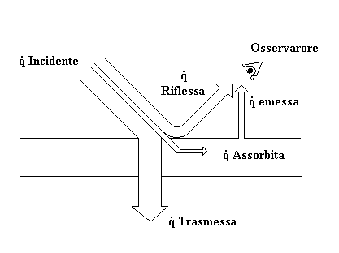
Fig. 4 – Comportamento della radiazione elettromagnetica.

Il nostro occhio è in grado di percepire la $\overset{˙}{q}$ riflessa, principalmente perché la radiazione che un corpo emette è concentrata al di fuori dello spettro visibile. Ci sono comunque delle eccezioni, come ad esempio un metallo incandescente che emette radiazioni di colore rosso intenso, o la lava che fuoriesce dal vulcano. Questo fenomeno si verifica perché al variare della temperatura varia l’emissione e la forma dello spettro, in pratica una parte di radiazione si sposta nel visibile.
E’ possibile ricavare la $\overset{˙}{q}$ riflessa conoscendo la $\overset{˙}{q}$ incidente tramite la relazione:
${\overset{˙}{q}}_{\text{inc}}={\overset{˙}{q}}_{a}+{\overset{˙}{q}}_{r}+{\overset{˙}{q}}_{t}$ (7)
e dividendo entrambi i membri per ${\overset{˙}{q}}_{\text{inc}}$
$1=\frac{{\overset{˙}{q}}_{a}}{{\overset{˙}{q}}_{\text{inc}}}+\frac{{\overset{˙}{q}}_{r}}{{\overset{˙}{q}}_{\text{inc}}}+\frac{{\overset{˙}{q}}_{t}}{{\overset{˙}{q}}_{\text{inc}}}$ (8)
Si definiscono ora i coefficienti di assorbimento a, di riflessione r, e di trasmissione t nel modo seguente:
$a=\frac{{\overset{˙}{q}}_{a}}{{\overset{˙}{q}}_{\text{inc}}}$ $r=\frac{{\overset{˙}{q}}_{r}}{{\overset{˙}{q}}_{\text{inc}}}$ $t=\frac{{\overset{˙}{q}}_{t}}{{\overset{˙}{q}}_{\text{inc}}}$ (9)
e poiché spesso viene trascurato il coefficiente t è facile giungere alla relazione:
${\overset{˙}{q}}_{r}={\overset{˙}{q}}_{\text{inc}}(1−a)$ (10)
In generale la $\overset{˙}{q}$ riflessa ha uno spettro costituito da “picchi” e da “buchi” come quello indicato in figura ed è questo spettro che dà il colore ai corpi (trascurando le variazioni dovute alla temperatura).
Lo spettro di assorbimento (così come quello di emissione) varia in funzione di λ e di T ma di solito si tende a trascurare la variazione con la temperatura.
E’ possibile definire un corpo assorbitore totale (cioè con coefficiente di assorbimento a=1) detto corpo nero che assorbe tutte le lunghezze d’onda. Questo non significa che non emette (anzi, come vedremo, emetterà più degli altri corpi), ma solo che non riflette alcuna radiazione, per questo risulta essere nero ai nostri occhi. Come già detto infatti il nostro sistema visivo, diversamente dagli strumenti, percepisce la luce riflessa dai vari oggetti; questo è il motivo per cui, in assenza di sorgenti di luce artificiale o naturale, non siamo in grado di percepire nulla e vediamo, per così dire, “tutto nero”.
Un corpo nero può essere realizzato con buona approssimazione grazie ad un contenitore di un materiale con buona conducibilità termica dotato di una piccola fenditura.
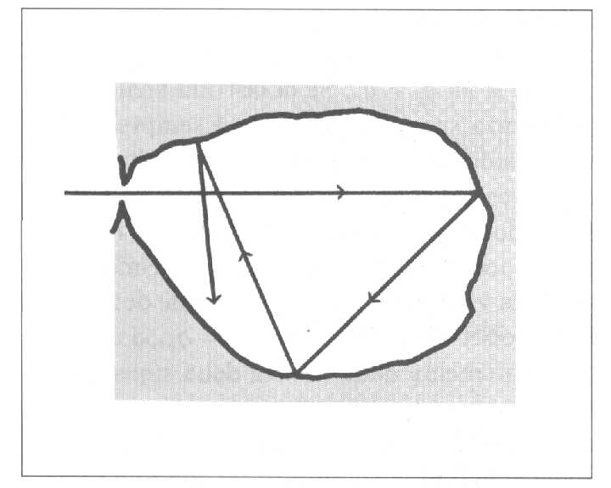
Fig. 5 Modello di corpo nero.

Un raggio entrante nella fessura ha una scarsissima probabilità di riuscire ad uscire prima di essere completamente estinto, specie se le pareti del recipiente hanno un alto coefficiente di assorbimento. Alcuni modelli (come quello realizzato presso l’università di Parma) possono avere dell’acqua tra la parente interna e quella esterna, in modo da mantenere la temperatura del corpo costante.
E’ possibile definire anche un corpo grigio, cioè un corpo con a<1 ma costante per ogni lunghezza d’onda. Si dice, infine, bianco, un corpo che ha a=0 per ogni lunghezza d’onda λ.
Illuminando un corpo che non ha uno spettro uniforme, ma ha “picchi” e “buchi” in corrispondenza di certe lunghezze d’onda il colore del corpo risulterà variato. E’ esperienza comune che illuminando ad esempio un oggetto bianco con una luce rossa, esso apparirà rossastro ai nostri occhi. Questo fenomeno costituiva un problema per lo sviluppo della colorimetria perché non si riusciva ad assegnare un colore ad un corpo, dato che variando la luce anche il colore variava (inoltre neanche il sole ha uno spettro piatto). Questo problema è stato recentemente risolto osservando che, dato che il fenomeno è lineare, è sufficiente fare il rapporto tra lo spettro del raggio incidente e quello del raggio riflesso.

Leggi del corpo nero

Legge di Stefan-Boltzmann
Il potere emissivo integrale del corpo nero è direttamente proporzionale alla quarta potenza della temperatura tramite una costante. Se identifichiamo col pedice zero le grandezze relative al corpo nero la legge di Stefan-Boltzmann si può formulare nel modo seguente:
${\overset{˙}{q}}_{0}=σ_{0}T^{4}$ (11)
con
$σ_{0}=5,\text{67}×\text{10}\frac{W}{m^{2}K^{4}}$ (12)
σ₀ prende il nome di costante di stefan-Boltzmann e può essere derivata grazie alla termodinamica quantistica dalla costante di Planck.
Nella figura è riportato l’andamento di ${\overset{˙}{q}}_{0}$ in funzione della temperatura.

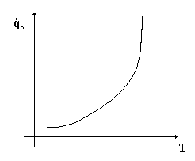
Fig. 6 - Grafico

Questo andamento provoca dei problemi se si vuole ricavare T conoscendo ${\overset{˙}{q}}_{0}$. Nel tratto di curva “orizzontale” infatti bisognerebbe avere uno strumento sensibilissimo perché a piccole variazioni di ${\overset{˙}{q}}_{0}$ corrispondono grandi variazioni di T, mentre nel tratto “verticale” lo strumento dovrebbe avere un range molto ampio perché per ottenere variazioni significative di T occorrono variazioni enormi di ${\overset{˙}{q}}_{0}$.
Come già accennato il corpo nero irradia (così come assorbe) più di tutti gli altri, tuttavia tutti i corpi irradiano proporzionalmente alla quarta potenza della temperatura.

Legge di Prevost
In pratica la legge di Prevost è una conseguenza del I principio della termodinamica applicato allo scambio termico per irraggiamento; essa stabilisce che a regime la potenza scambiata è uguale alla potenza emessa meno quella ricevuta:
${\overset{˙}{q}}_{s}={\overset{˙}{q}}_{e}−{\overset{˙}{q}}_{r}$ (13)
E’ possibile chiedersi, a questo punto se le leggi sopracitate continuino a valere per i corpi non neri. Torniamo a considerare un corpo (per semplicità grigio) racchiuso da un recinto:

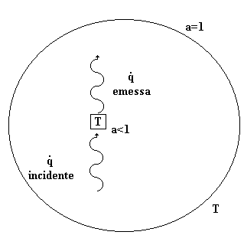
Fig.7

Il recinto esterno può essere ragionevolmente considerato un corpo nero, poiché un raggio emesso rimbalzerà un elevato numero di volte prima di ritornare sul corpo interno (specie se il corpo è molto piccolo rispetto al recinto). L’oggetto interno, ovviamente, non può essere considerato un corpo nero, e avrà quindi un a<1. Se i due corpi si trovano alla stessa temperatura, posso dedurre che${\overset{˙}{q}}_{s}$. Sul corpo interno incide una potenza che è quella emessa dal corpo nero cioè σ₀T⁴, di questa però verrà assorbita solo la frazione aσ₀T⁴. Anche la radiazione emessa dal corpo grigio dovrà quindi essere uguale a aσ₀T⁴. Dunque per i corpi grigi la relazione di Stefan-Boltazmann continua a valere purché si inserisca il coefficiente a. Esperienze fatte con luci monocromatiche (laser) dimostrano che la relazione continua a valere anche per i corpi colorati. Se noi definissimo, come si faceva un tempo, un coefficiente di emissione e potremmo concludere che e=a per i corpi grigi, e che per i corpi colorati e (λ,T) =a (λ,T).

Legge di Planck
E’ possibile ricavare lo spettro del corpo nero in funzione di λ e T.
$ε_{0}=\frac{2π{\text{hc}}_{0^{2}}λ^{−5}}{e^{\frac{{\text{hc}}_{0}}{kλT}}−1}$ (14)
con h = costante di Planck = 6,626 x10⁻³⁴ J/K
k = costante di Boltzmann = 1,381 x10⁻²³ mol⁻¹
c₀ = velocità della luce nel vuoto =2,998x10⁸ m/s
e imponendo:
$\begin{aligned}c_{1}=2π{\text{hc}}^{2}=3,\text{74}×{\text{10}}^{−\text{16}}{J⋅m^{2}}/s \\ c_{2}=\frac{\text{hc}}{k}=1,\text{44}×{\text{10}}^{−2}m⋅K\end{aligned}$ (15)
otteniamo:
$ε_{0}=\frac{c_{1}λ^{−5}}{e^{\frac{c_{2}}{λT}}−1}$ (16)
E’ importante osservare l’andamento dello spettro alle varie temperature

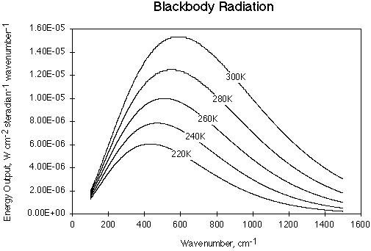
Fig. 8 – Radiazione del corpo nero in funzione della frequenza.

Le curve ad ogni temperatura hanno un massimo che rappresenta, per così dire, un colore di emissione privilegiato.
Il massimo delle curve si sposta verso le lunghezze d’onda basse (alte frequenze) al crescere della temperature, cioè dall’infrarosso tende a spostarsi verso il visibile questo spiega perché i corpi freddi non emettono nulla nel visibile, mentre quando si scaldano diventano “luminosi”.
Nasce così il concetto fisico di temperatura di colore.
Ad esempio possiamo considerare una lampadina con temperatura di colore Tc = 4000 K questo significa che lo spettro emesso dalla lampadina è approssimato in modo migliore da uno spettro di corpo nero alla temperatura di 4000K. Per assegnare la temperatura a una certa sorgente luminosa si considera lo spettro di corpo nero che meglio si adatta, quello cioè che rende minima la somma degli scarti al quadrato tra le due curve. Questo significa che una lampadina che magari si trova a 5000K può essere assegnata una temperatura di colore di 3500K.
Il concetto di temperatura di colore è stato oggetto di fraintendimenti, in quanto in gergo fotografico si definisce calda una luce con componenti vicine al rosso che in realtà sono “fredde”, mentre si definiscono luci fredde quelle vicine al blu che in realtà sono ben più calde.
La Tc però non deve essere considerata un parametro qualitativo, infatti non è detto che due fonti luminose con uguale temperatura di colore abbiano lo stesso effetto cromatico. Le lampade al neon, ad esempio, hanno una temperatura di colore molto simile a quella del sole ma è esperienza comune che i colori percepiti sotto una luce al neon sono diversi da quelli alla luce del sole. Il concetto di Tc è utilizzato anche per ottimizzare le pellicole fotografiche in funzione delle luci alle quali vengono scattate le fotografie, in modo da compensare eccessi di componente rossa o azzurra. Le telecamere invece (e l’occhio umano) sono in grado di effettuare automaticamente questa compensazione.

Legge di Wien (o del regresso)
E’ utile in alcuni casi conoscere la lunghezza d’onda corrispondente al valore massimo di ε_{o}.
Per trovare il massimo della funzione basta fare la derivata della legge di Planck rispetto a λ
${\left(\frac{∂ε_{0}}{∂λ}\right)}_{T}=\frac{−5c_{1}λ^{−6}\left(e^{\frac{c_{2}}{λT}}−1\right)+e^{\frac{c_{2}}{λ\text{TT}}}\frac{c_{2}}{λ^{2}T}\left(c_{1}λ^{−5}\right)}{{\left(e^{\frac{c_{2}}{λ}}−1\right)}^{2}}$ (17)
cioè
$0=−\frac{5}{λ}ε_{0}+\frac{ε_{0}c_{2}}{\left(e^{\frac{c_{2}}{λT}}−1\right)λ^{2}T}e^{\frac{c_{2}}{λT}}$ (18)
semplificando e riordinando
$5λT\left(e^{\frac{c_{2}}{λT}}−1\right)=c_{2}e^{\frac{c_{2}}{λT}}$ (19)
E infine risolvendo
$λ_{\text{max}}T=2,\text{897}×{\text{10}}^{−3}m⋅K$ (20)
Di fatto, quindi, il luogo dei massimi giace su di un’iperbole

Aspetto Spaziale
Consideriamo inizialmente una superficie piana di un corpo nero (quindi con a=1), e valutiamo la quantità di energia emessa in un certo angolo solido dω che forma un angolo ϑ con la normale.

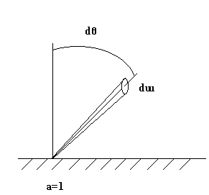
Fig. 9

Occorre introdurre una nuova grandezza detta potere emissivo radiale, indicata con i e definita come
$i_{0}=\frac{d{\overset{˙}{q}}_{0}}{dω}$ (21)
e rovesciando:
$\overset{˙}{q}=\int_{2π\text{sterad}\text{.}}{\text{id}ω}$ (22)
La consistenza dimensionale è rispettata in quanto per definizione gli steradianti sono adimensionali, infatti un angolo solido (o steradiante) è definito come il rapporto tra l’area della superficie sferica presa dal fascio e l’area totale della sfera.
Vediamo come varia l’emissione di questo corpo nero. Se l’emissione fosse costante avremmo una rappresentazione grafica dell’emissione di tipo semisferico.
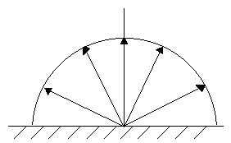
Fig. 10 – Solido Fotometrico in ipotesi di emissione costante

Legge di Lambert
Nella pratica però i corpi neri tendono a non verificare l’ipotesi precedente, essi tendono a privilegiare l’emissione nella direzione della normale, mentre allontanandosi dalla direzione normale l’emissione risulta essere decrescente, fino ad arrivare alla direzione tangente dove l’emissione è nulla.
Si giunge così alla formulazione della legge di Lambert:
$i_{0}(ϑ)=i_{\text{oN}}\text{cos}(ϑ)$ (23)
quindi la superficie di inviluppo non è più una semisfera ma una sfera.

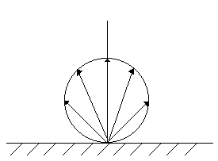
Fig. 14 – Solido fotometrico di un corpo nero

E’ importane osservare che in direzione normale i è il doppio di quello che si avrebbe se considerassimo le ipotesi di emissione costante. Questo è ovvio considerando il fatto che, dato che l’integrale di i deve restare costante (la potenza totale è sempre quella), se irradio meno nelle zone laterali devo irradiare di più nella zona normale.
Per i corpi grigi non è garantita la legge di Lambert, e tantomeno per i corpi reali, i quali hanno solidi fotometrici (così si chiamano queste superfici di inviluppo) ben più complessi, basta osservare i cataloghi delle ditte produttrici di lampadine e di antenne.
Anche se a rigore la legge di Lambert rappresenta l’intensità della radiazione emessa spesso viene utilizzata anche per rappresentare la radiazione riflessa. C’è però un limite a questo utilizzo, infatti quando il corpo è particolarmente liscio (cioè la scabrezza della superficie è piccola rispetto alla lunghezza d’onda luce), il corpo può riflettere parte della radiazione secondo la legge di Snell che stabilisce che l’angolo di riflessione è uguale a quello di incidenza. E’ grazie a questo fenomeno che possiamo vedere delle sorgenti di luce specchiarsi su di una superficie liscia, ed è esperienza comune che questo fatto si verifica abbastanza spesso nonostante le lunghezze d’onda della luce siano piccolissime (dell’ordine dei nanometri).
In pratica l’energia incidente su di un corpo si divide in due sottoquote una riflessa secondo la legge di Snell e una diffusa seguendo la legge di Lambert.

